Модуль 1. Практическое занятие 3. Пристинский Ян Алексеевич
Часть 1.
Пункт 1. Войдите под пользователем user1 из практики 2.
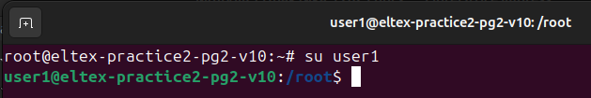
Пункт 2. Подсчитайте количество прцессов, имеющих несколько потоков выполнения.
Пункт 3. Запустите top и настройте вывод полей с информацией о процессе следующим образом:
Удалите поля VIRT, RES, SHR:
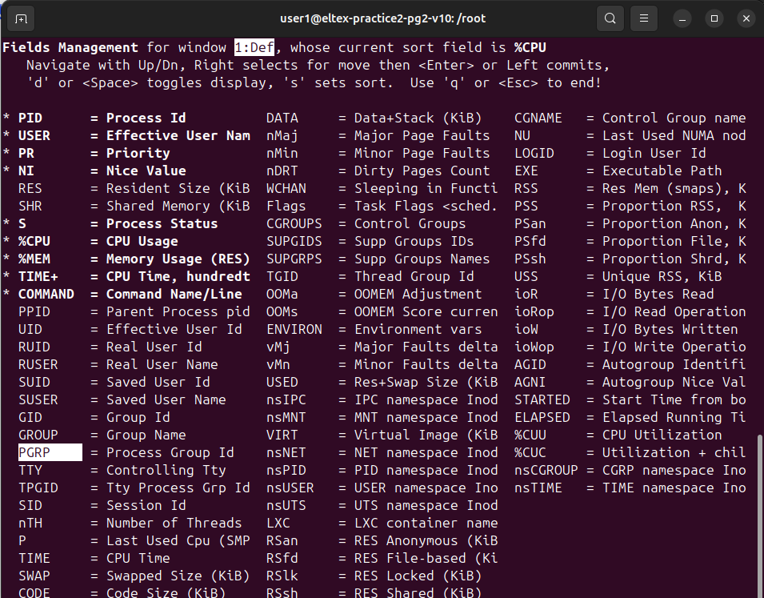
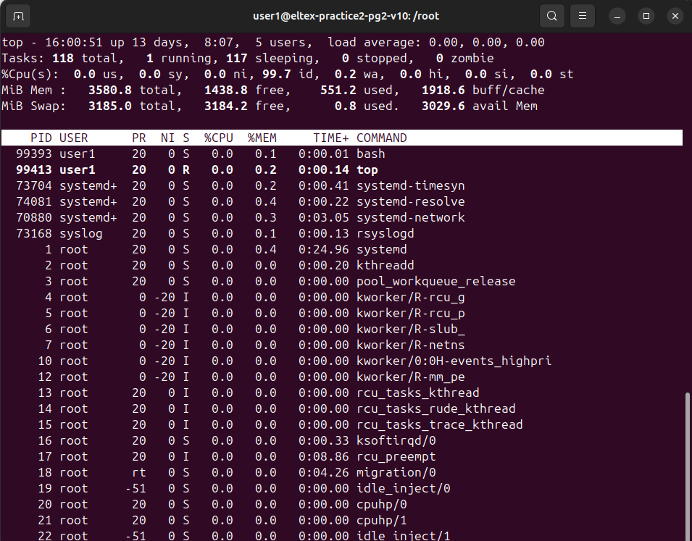

Добавьте поле RUSER и сделайте так, чтобы это поле было показано после поля USER:
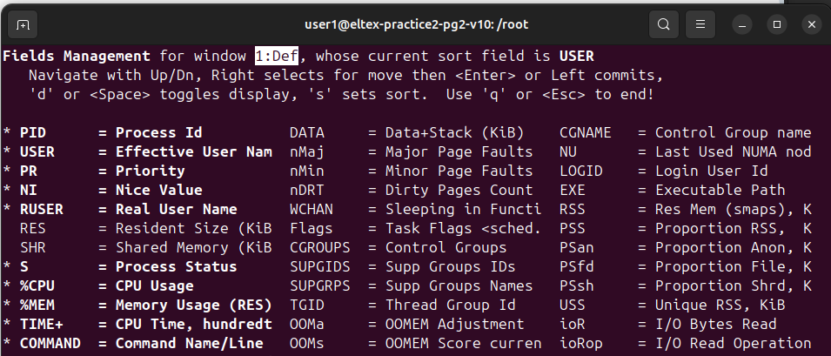
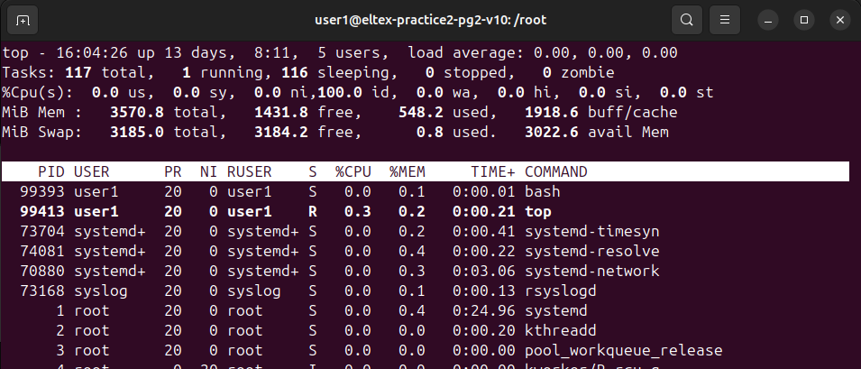
Пункт 4. В другом терминальном окне выполните команду passwd и оставьте ее в состоянии запроса текущего пароля
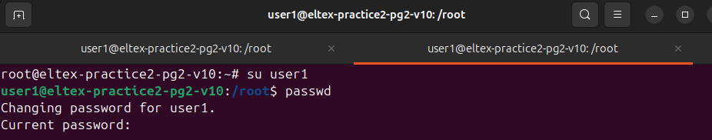
Пункт 5. Перейдите в терминальное окно с top и выполните следующие действия:
Выведите все процессы, для которых реальным пользователем является пользователь user1.
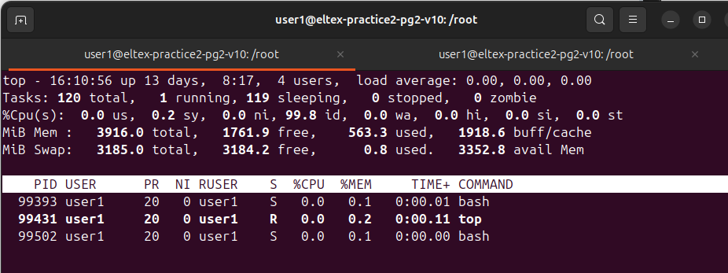
Найдите процесс, запущенный командой passwd.
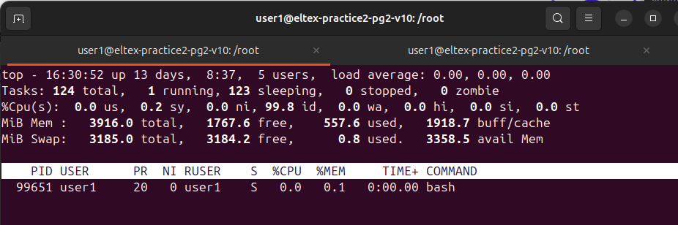
Отправьте этому процессу сигналы 15 (SIGTERM), 2 (SIGINT), 3 (SIGOUT), 9 (SIGKILL).
15
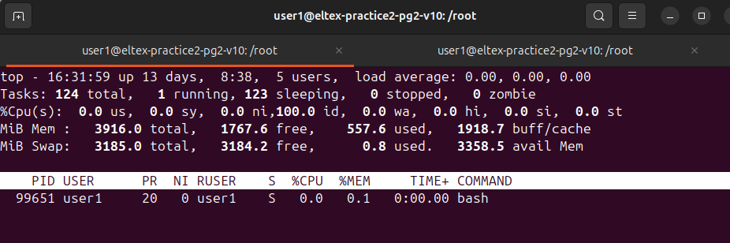

2
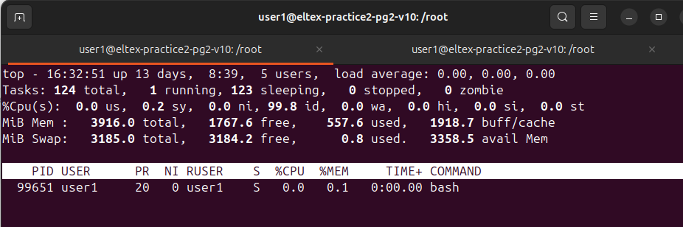

3
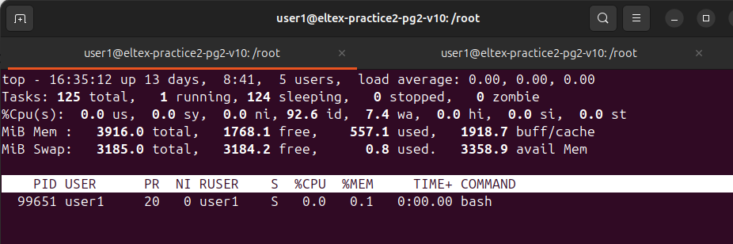

9
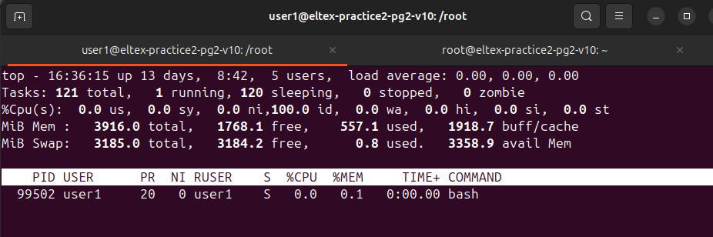

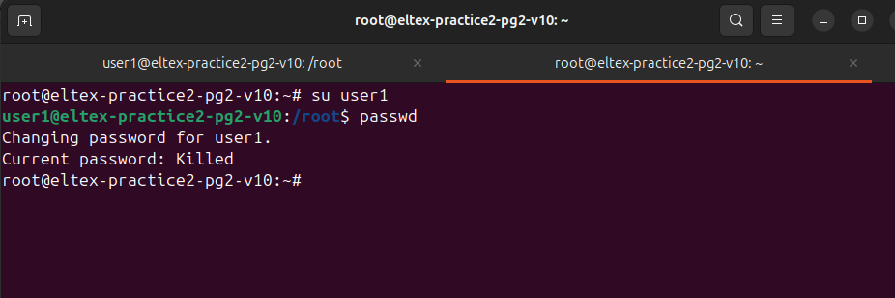

Пункт 6. Выполните команду vim ~/file_task3.txt и нажмите Ctrl-Z.
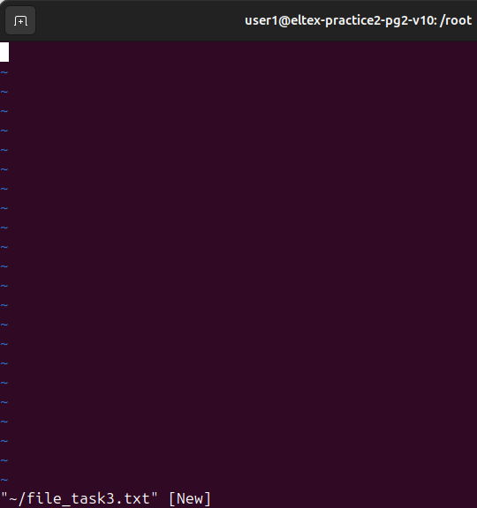

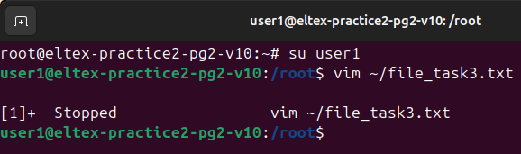
Пункт 7. Выполните команду sleep 600, нажмите Ctrl-Z и выполните команду jobs.
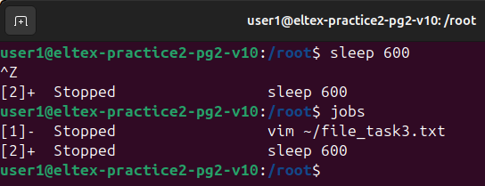
Пункт 8. Последнее задание (sleep 600) сделайте фоновым.
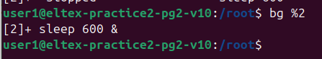
Пункт 9-10. Измените число NICE у задания (sleep 600), сделав его равным 10. Проверьте, что число NICE у этого задания изменилось.
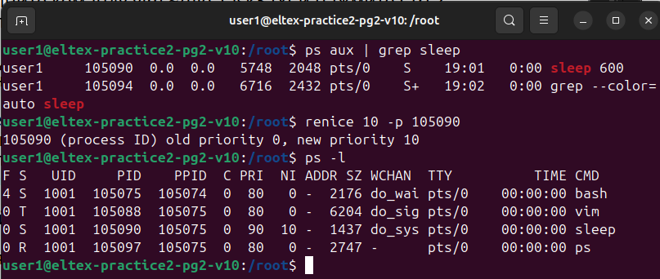

Пункт 11. Сделайте задание vim ~/file_task3.txt активным и выйдите из редактора.
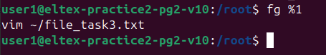
Пункт 12. Отправьте сигнал 15 (SIGTERM) заданию sleep 600 и выполните команду jobs.
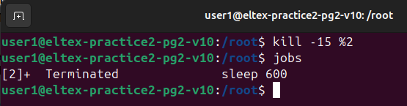
Пункт 13. Создайте перехватчик сигналов SIGINT и SIGQUIT внутри командного интерпретатора, который выводит сообщение «Меня голыми руками не возьмёшь!» (используйте встроенную команду trap) и отправьте сигналы самому себе
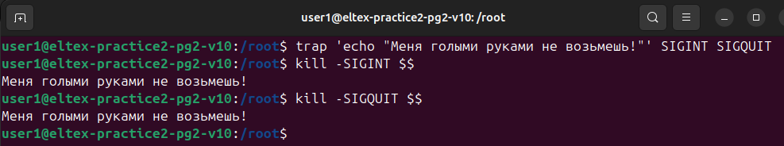
Часть 2.
Пункт 1. Создайте скрипт на языке bash с именем template_task.sh, делающий следующее:
При запуске проверят, что имя скрипта не совпадает с template_task.sh, если совпадает - выходит с уведомлением «я бригадир, сам не работаю»
При запуске дописывает в файл report_template_task.log в рабочем каталоге информацию: [PID] Дата Время Скрипт запущен.
Генерирует случайное число от 30 до 1800 и ждет такое число секунд.
Дописывает в файл report_template_task.log сообщение: [PID] Дата Время Скрипт завершился, работал N минут.
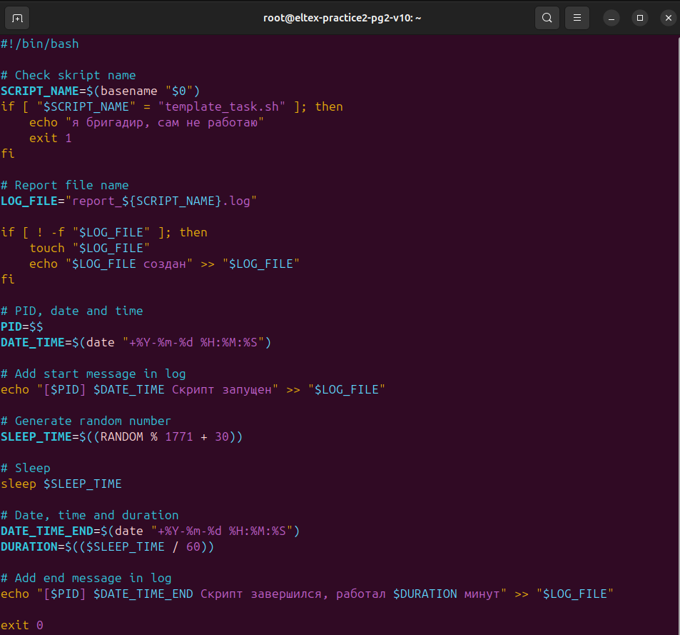
Пункт 2. Создайте скрипт на языке bash с именем observer.sh, читающий файл конфигурации со списком скриптов observer.conf, проверяющим их наличие в списке работающих процессов поиском в /proc и запускающих их в отключенном от терминала режиме (nohup) в случае отсутствия в нем. Информация о перезапуске дописывайте в файл observer.log
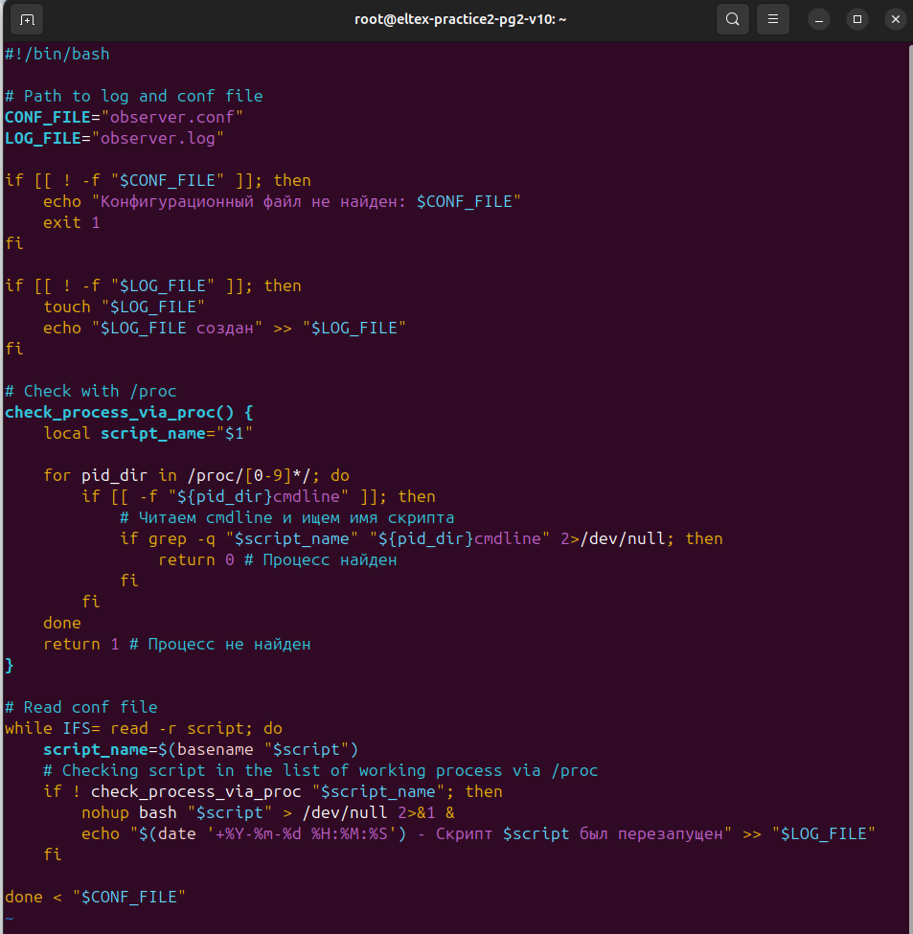

Пункт 3. Настройте запуск observer.sh посредством cron по расписанию – 1 раз в минуту
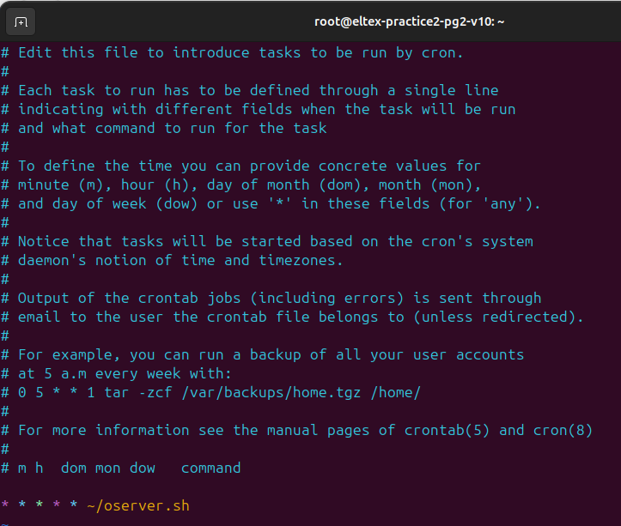
Пункт 4. Создайте несколько символьных ссылок на файл template_task.sh с различными именами (рабочие задачи), добавьте в файл конфигурации observer.conf соответствующие записи об этих задачах, включая исходный файл template_task.sh
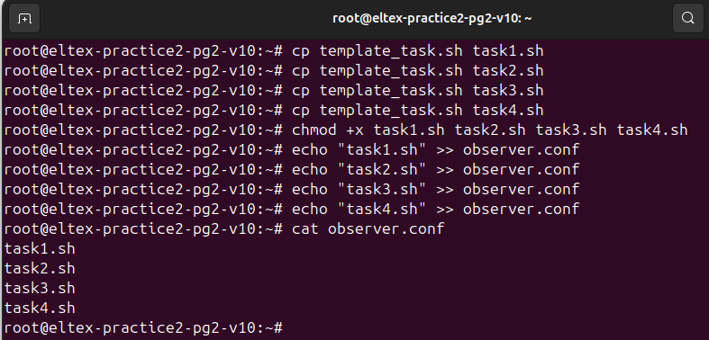
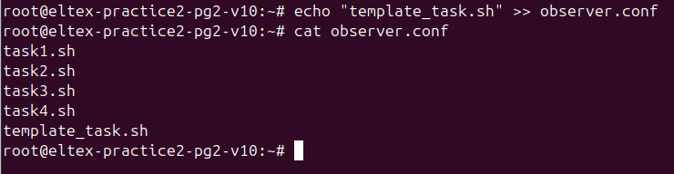

Пункт 5. Соберите статистику работы в виде набора файлов report_*.log, observer.log, приложите их вместе с исходными текстами скриптов в качестве отчета в виде сжатого архива tar. Не забудьте остановить процесс, удалив задачу в cron!
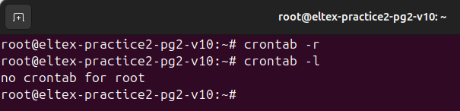
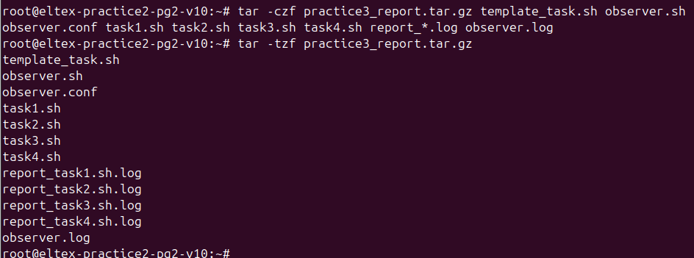

Проверка:
